Indice
INDICE DE CONTENIDOS 2
1.- Introducción 2
1.1. Módulos a los que implica 2
1.2. Breve descripción del proyecto 2
2.- Estudio previo 2
3.- Plan de trabajo 3
4.- Implantación 3
6.- Recursos 3
7.- Conclusiones 4
7.1.- Grado de consecución de objetivos 4
7.2.- Problemas encontrados 4
7.3.- Mejoras 4
9.- Referencias / Bibliografía 4
Maven 5
¿A qué se dedica Spring? 7
¿Qué es la inyección de dependencias? 7
Otros proyectos de Spring para iniciarse 8
Control de versiones 9
ORIKA 10
Cliente 12
Angular2 12
Modelo 12
Componentes. 13
Servidor 15
Estructura de la aplicación 15
Flujo básico de una llamada al webservice. 16
Logger 17
Seguridad 17
Aspectos 18
Transformers 18
Objetos DTO 19
Entidades y persistencia 19
Archivos de configuración 20
Se realiza la configuración a través del archivo application.properties en el paquete src/main/resources propio de la estructura de maven. Es el lugar donde por defecto Spring buscará la configuración. 20
Test 21
Unitarios 21
Integración 22
SoapUI 23
Recorrido por la aplicación: 24
Página principal del la aplicación 24
Vista de detalles 25
Vista de creación / edición de un registros 26

INDICE DE CONTENIDOS

1.- Introducción

1.1. Módulos a los que implica
Sistemas informáticos. Configuración y despliegue de la aplicación en el servidor.
Bases de datos y acceso a datos. DDL y DML. Creación de las tablas y manipulación de datos.
Programación. Aplicación práctica de programación
Lenguajes de marcas y Desarrollo de interfaces. Archivos de configuración xml, html y css de cliente, json para comunicación. Teoría de color, javascript y composición.
Programación de servicios y procesos. Consumo de webservices.
Entornos de desarrollo. Entornos de desarrollo integrados, debug, test
Inglés. Consulta de documentación y API´s.

1.2. Breve descripción del proyecto
Se trata de describir de forma breve el proyecto que vas a realizar explicando las características fundamentales del mismo.
- Objetivos y requisitos del proyecto
- Uso del proyecto
Una vez te introduces en el mundo laboral, como mínimo en java, te das cuenta que se necesitan conocimientos en diferentes tecnologías que son inabordables durante el proceso de aprendizaje por la estructura y duración de los ciclos.
El proyecto se basa en la idea de generar el armazón de una estructura empresarial con una funcionalidad básica que permita observar el funcionamiento de las diferentes tecnologías.
Hay muchas posibilidades para elegir diferentes formatos de aplicaciones y tecnologías y además se evoluciona muy rápido. Para el proyecto he seleccionado algunas de las opciones que se emplean para nuevos desarrollos, así como frameworks que simplifican su implantación.
Funcionalmente la aplicación se basa en un mantenimiento de tablas, concretamente una colección de cuentos.
Técnicamente la aplicación se puede dividir en dos partes:
- Cliente. Aplicación SPA con Angular2
- Servidor. Microservicio con Spring, Maven, Hibernate...

2.- Estudio previo
Dada la casuística tratada en el proyecto, la aplicación no tiene uso directo en la empresa, sino que pretende dar a conocer diferentes tecnologías y frameworks que necesariamente deberá conocer cualquier programador backend de java o frontend a la hora de iniciar un nuevo proyecto

3.- Plan de trabajo
Planificación. Selección de tecnologías, temática de la aplicación y estudio de integración.
Generación de esquemas de trabajo (diagramas de secuencia), esquemas de base de datos, juegos de datos de prueba, json de respuesta
Implementación de la parte servidor (generación de API REST)
Creación de proyecto SoapUI que permite la implementación simultánea del cliente.
Implementación del cliente empleando la API desarrollada.

4.- Implantación

Instalación de JDK de java, necesaria para el desarrollo.
Descarga de eclipse (viene de serie con los plugins que se necesitan para el desarrollo maven y egit básicamente)
Descarga e instalación de maven, para la gestión de dependencias de código del servidor y empaquetado. Esta herramienta se estudia con más detenimiento en las siguientes páginas.
Instalación de NodeJs ya que angular2 a pesar estar basado en javascript se compila en un servidor de Node.
Instalación de Git Bash, consola desde donde lanzar los comando de git y que se emplea además para lanzar ordenes a Node.
Instalación de Angular CLI para generar la estructura básica del proyecto y como apoyo a la hora de generar componentes. Una vez instalado Node se instala lanzando estos comandos sobre la consola:
- npm install -g npm (actualizar)
- npm install -g angular-cli (instala angular-cli)
- ng new [nombre proyecto] (genera el proyecto)
- cd [nombre proyecto] (Entrar a la raíz del proyecto creado)
- ng serve (arrancar el servidor integrado de node para desarrollo)

Instalación de Xampp o Wampp que ofrecen además de un servidor en el que desplegar la aplicación una base de datos MySQL. Creación de una base de datos y un usuario en caso de necesitarlo.

6.- Recursos
- Herramientas software:
  - Eclipse https://eclipse.org/downloads/
  - Git Bash https://git-for-windows.github.io/
  - Source Tree https://www.sourcetreeapp.com/
  - SoapUI https://www.soapui.org/
  - Atom https://atom.io/
  - NodeJS https://nodejs.org/es/
  - H2 http://www.h2database.com/html/main.html
  - MySQL (XAMPP / WAMP)
    - https://www.apachefriends.org/es/index.html
    - http://www.wampserver.com/en/
  - Windows 10
  - maven.
https://maven.apache.org/download.cgi?Preferred=ftp://mirror.reverse.net/pub/apache/

7.- Conclusiones

7.1.- Grado de consecución de objetivos
Teniendo el cuenta el tiempo de desarrollo considero que he cumplido con el objetivo planteado, tener una aplicación sencilla pero totalmente funcional en base a diferentes tecnologías que no se han podido ver durante el periodo de estudio de los ciclos.

7.2.- Problemas encontrados
Simplificar al máximo la configuración del proyecto, del que he construido hasta tres esqueletos descartando las dos primeras opciones que siendo más similares a la una configuración real no aportaban otra cosa que complejidad al proyecto. Integración de diferentes tecnologías, tratamiento especial que hace Spring Boot.
Limitación de tiempo para introducir algunas tecnologías que me hubiera gustado estudiar.

7.3.- Mejoras
Docker, slaticSearch, liquidBase...
Aprovechar la estructura del servidor para montar una aplicación JSF (siendo una tecnología potente su uso se está empezando a abandonar hacia otras tecnologías del lado del cliente)

9.- Referencias / Bibliografía
https://spring.io/projects
https://maven.apache.org/
http://hibernate.org/
http://orika-mapper.github.io/orika-docs/intro.html
http://es.stackoverflow.com/
http://search.maven.org/
https://angular.io/
https://cli.angular.io/
http://plantuml.com/

Maven
Maven es una herramienta de gestión de proyectos. Su funcionalidad más conocida es la de manejar las dependencias de un proyecto, que se encarga de descargar y añadir al classpath del proyecto automáticamente. Aunque permite hacer otras muchas cosas como generar la estructura básica de un proyecto, ejecutar los test, compilar y empaquetar. Mediante plugins es posible, y de hecho habitual, extender su funcionalidad.
Maven basa su funcionamiento en el archivo pom.xml, en él se definen las propiedades y funciones que debe realizar maven.
La instalación de maven es sencilla, basta con descargar el archivo comprimido y descomprimirlo en una carpeta del sistema además es necesario añadir la variable de entorno M2_HOME al path del sistema apuntando al directorio donde se encuentra maven.
Eclipse vienen con maven embebido por lo que en principio no es obligatoria su instalación, pero hacerlo permite ejecutar órdenes desde consola .
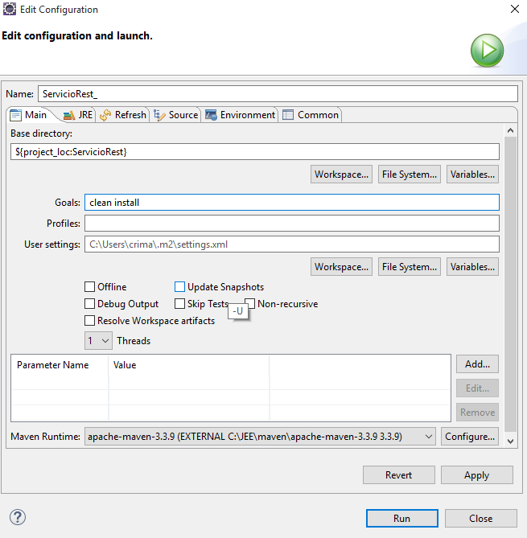
La primera vez que se ejecuta maven se crea un repositorio local (carpeta .m2) en la carpeta de usuario del sistema. En ella se guardarán todos los artefactos que maneje maven. Un artefacto es un componente de software que podemos incluir en un proyecto como dependencia, generalmente un jar. Los artefactos pueden tener dependencias entre sí, por lo tanto, si incluimos un artefacto en un proyecto, también obtendremos sus dependencias.
Un grupo es un conjunto de artefactos, por ejemplo todos los artefactos de Spring Framework se encuentran en el grupo org.springframework.
Por ejemplo:
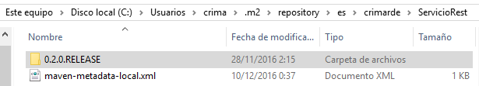
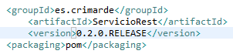

A una dependencia se le puede indicar un numero de versión y scope (sólo para compilación, sólo para test, runtime…)
Goals → Es un comando que se le pasa a maven para que ejecute una funcionalidad (clean, install, test, compile)
Arquetipos. AL iniciar un proyecto maven es posible definir un arquetipo (una plantilla para la creación de la estructura básica de un proyecto). Hay cientos de ellos definidos y disponibles desde el menú de creación de un proyecto de eclipse.
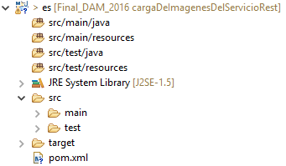
Estructura básica (común a todos los arquetipos) de un proyecto maven.
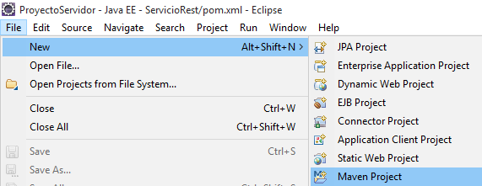

En conclusión, maven tiene infinidad de posibilidades, pero es terriblemente práctico para incluir dependencias en un proyecto, ya que se encarga de descargarlas (la librería principal y sus dependencias).
Ejemplo para incluir jasperreports en un proyecto:
Basta con incluir esta dependencia en el pom:
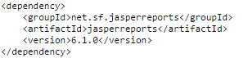
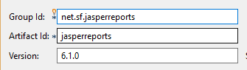

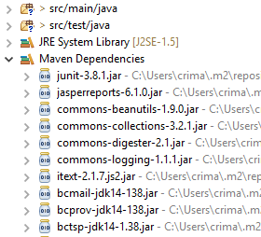
Y maven se encarga del resto:

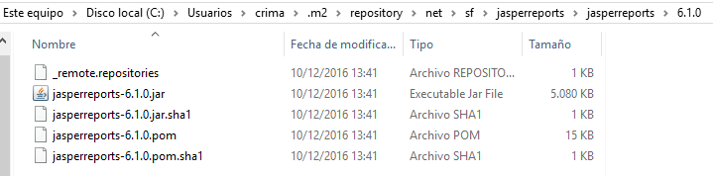
En https://mvnrepository.com se pueden encontrar la mayor parte de los artefactos que se necesiten.
SPRING
En primer lugar ¿qué es Spring y por qué se solicita en un porcentaje altísimo de ofertas java?
Spring es un framework que pretende simplificar el desarrollo de aplicaciones java, en los últimos años no sólo se ha convertido en un standar, sino que es el standar va incorporando las nuevas funcionalidades de Spring.
De Spring se pueden escribir libros completos así que intentaré sintetizar sus características:
- Simplicidad y bajo acoplamiento gracias a la inyección de dependencias.
- Es un contenedor de beans que gestiona el ciclo de vida de los objetos y sus interacciones.
- Proporciona una infraestructura que permite centrarse directamente en el desarrollo (lógica de negocio)
- Es ligero, rápido y no intrusivo (no hay que heredar ni extender ninguna de sus clases)
- Orientado a aspectos (hay un par de ejemplos en el proyecto)
Spring está desarrollado en base a módulos, se pueden utilizar por separado tantos como requiera la aplicación, siempre en base al módulo de Spring Core. Este módulo se encarga de la inyección de dependencias y la configuración y uso de objetos java. Hay otros módulos como (AOP, Data, MCV, JMS, Security…)

¿A qué se dedica Spring?
Spring cambia las responsabilidades y en vez de que el propio desarrollador sea el encargado de generar los objetos de cada uno de los frameworks es Spring basándose en ficheros xml o anotaciones el encargado de construir todos los objetos que la aplicación va a utilizar.

¿Qué es la inyección de dependencias?
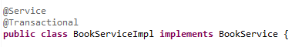
La inyección de dependencias en Spring se basa en el uso de interfaces, de esta manera la implementación del objeto puede variar sin que el objeto dependiente se de cuenta. Vamos a ver como se traduce esto en Spring.
Definimos la clase BookServiceImpl que implementa la interfaz BookService que definirá los métodos disponibles.
Se anota la clase con @Service, lo que le indica a Spring que debe manejar este bean. Hay otras anotaciones como @Controller o @Repository que son especializaciones de la notación @Component.
¿Si otra clase quiere usar esta que debe hacer? Simplemente declararla y anotarla con @Autowired.
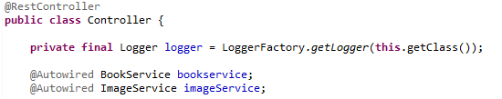

Notar que se inyecta la interfaz. Spring se encarga de levantar el bean y ya se puede usar.

Lo que hace Spring es buscar un bean que implemente la interfaz dentro de su contenedor (debe estar anotado con @Component o una de sus especializaciones) e inyectarlo en la clase. Por defecto el identificador de un bean es un nombre pero con la primera letra en minúscula. Es posible que existan diferentes implementaciones de la misma interfaz Spring lo resuelve mediante la anotación @Qualifier
Spring se encarga de manejar la transaccionalidad de la base de datos, para ello hay que anotar la clase que debe manejar la transacción con @Transactional, en caso contrario no se realizan las inserciones y el framework no arroja errores.
Esta es la funcionalidad básica de Spring. Evidentemente hay mucho más pero para empezar es suficiente.

Otros proyectos de Spring para iniciarse
Spring siempre ha tenido una curva de aprendizaje pronunciada, en los últimos años están surgiendo proyectos encaminados a resolver este problema.
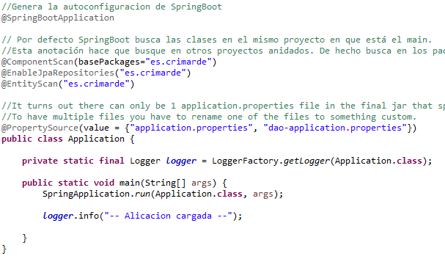
Spring aún es farragoso a la hora de configurarlo y ponerlo en marcha, por ello ha seguido un nuevo módulo que se encarga de generar una configuración básica para el proyecto que permite que éste arranque desde el principio, Spring Boot. Esta configuración se puede sobrescribir para adaptarla a las necesidades del proyecto.
Este módulo cada vez está ganado más presencia y es una muy buena forma de introducirse en Spring. Incluye todo lo necesario para arrancar el proyecto, incluso un servidor embebido. Simplemente hay que ejecutar esta clase como un clase java normal. Debe estar anotada con @SpringBootAplication
Además han desarrollado una herramienta Spring Boot CLI que permite a través de una consola seleccionar los requisitos de la aplicación y genera los artefactos maven necesarios. Además Spring initializr permite hacer algo similar a través de una interfaz web:
http://start.spring.io/
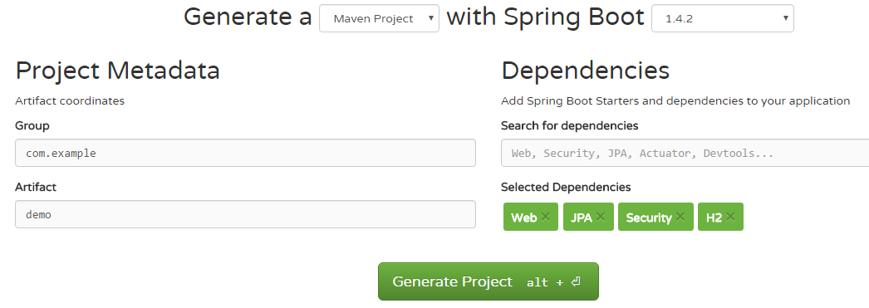
Al generar el proyecto descarga un zip con el esqueleto de la aplicación.
Otro proyecto interesante es Spring Boom, que se encarga de gestionar el número de versión de todas las librerías del proyecto para que no existan incompatibilidades entre ellas.

Control de versiones
¿Qué es el control de versiones, y por qué debería importarte? El control de versiones es un sistema que registra los cambios realizados sobre un archivo o conjunto de archivos a lo largo del tiempo, de modo que puedas recuperar versiones específicas más adelante. Permite además el desarrollo concurrente de varios programadores simultáneamente facilitando las integraciones entre los diferentes códigos.

Tiene otras funcionalidades que permiten abrir ramas de código independiente, volver a integrarlas con el código principal y compartir código con otros desarrolladores. Se utiliza también par mantener un registro de quién ha tocado cada clase, permitiendo saber en cada momento quien ha escrito una linea y quién, en que momento y contexto la ha modificado.

Hay diversos sistemas de este tipo, siendo uno de los más populares git. La manera más potente de utilizarlo es como casi siempre a través de la línea de comandos. Existiendo una gran variedad e clientes gráficos que simplifican su uso. Ejemplos de SorceTree para el presente proyecto.

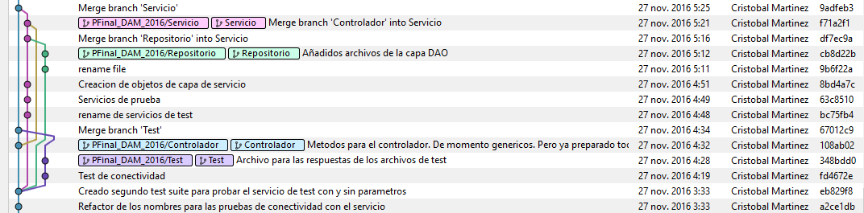
Hibernate
Hibernate es una herramienta que realiza el mapping entre los objetos java que serán persistidos en la base de datos y las entidad-relación de las bases de datos en entornos Java. El término utilizado es ORM (object/relational mapping) y consiste en la técnica de realizar la transición de una representación de los datos de un modelo relacional a un modelo orientado a objetos y viceversa. Hibernate se ve aunque sea superficialmente en alguna de las asignaturas del curso, por lo que lo comentaré brevemente.
La configuración de Hibernate se encuentra en el archivo application.properties del proyecto DAO.
Las entidades mapeadas se encuentran dentro del mismo proyecto en la carpeta modelo.
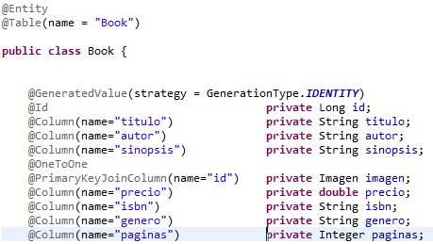
Integración de Hibernate y Spring. La integración entre ambos frameworks es total, de hecho es Spring el que controla la transaccionalidad (@@Transactional) a través de los beans TransactionManager y EntityManager, en el caso de Spring Boot se auto configruran. A través de la anotación @ComponentScan se le indica a Spring en que paquetes debe buscar las entidades
Spring reconoce las entidades porque éstas se anotan con @Entity
A través de las interfaces CrudRepository, Spring proporciona las operaciones básicas de CRUD sobre una determinada entidad. Se pueden añadir operaciones adicionales a las proporcionadas por dicha interfaz

ORIKA
Orika es un framework que se encarga de mapear unas entidades en otras mediante un archivo de configuración.
Es extremadamente útil cuando se usan los patrones DTO y VO.
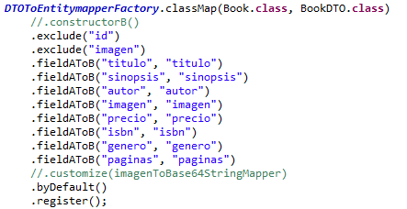

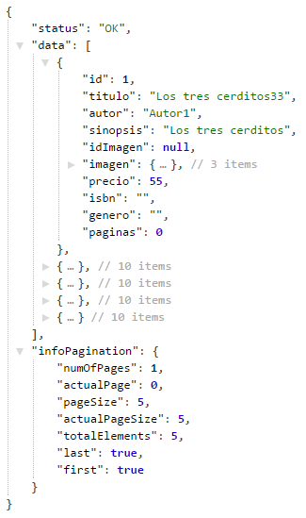

JAXB
Es una librería que se encarga de transformar objetos java en json y viceversa. En el caso de Spring Boot lo maneja el sistema de manera automática.

Ejemplo de JSON generado por la aplicación:

Cliente

Angular2
Framework basado en componentes que se compila (transpila) en un servidor NodeJS, las clases se escriben en Typescript (permite tipado de variables, interfaces y POO) y que permite extender el HTML. ¿En qué se traduce esto y cómo sacarle partido?.
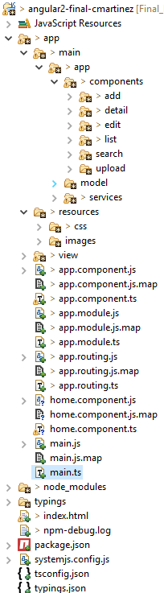
El funcionamiento de Angular2 se basa en componentes, de manera que cada componente encapsula su propio código html (una plantilla para la vista), css y javascript. Cada componente controla una zona de la vista Los componentes se pueden anidar y permiten el paso de mensajes entre ellos. Cada componente se representa en html como un tag. Son los componentes básicos de las aplicaciones de Angular y se usan como “ladrillos” que permiten la construcción de la aplicación.
Las aplicaciones se desarrollan en base a un componente principal que contendrá el resto de componentes, anidados unos dentro de otros. Toda la aplicación “vive” dentro de este componente principal.
La arquitectura es similar a MVC.
Components. Cada uno de los componentes desarrollados para la aplicación. Contienen la lógica, una plantilla html, y referencias a otros componentes de Angular.
Model. Se guardan los modelos de datos de la parte cliente. En este caso las clases Imagen, InfoPagination y Libro.
Services. Clases de servicios, hacen las llamadas al webservice.
Resources. Se guardan el css y las imágenes.
View. En esta carpeta se ubican las diferentes plantillas de cada uno de los componentes.
App.component.ts es el componete principal de la aplicación.
App.module se encarga de registrar todos los módulos de la aplicación.
App.routing se encarga de gestionar el “router” de la aplicación, se relacionan cada una de las url´s con los diferentes componentes.
Se encarga de arrancar el componente principal.
Index. Página principal que carga el componente padre.
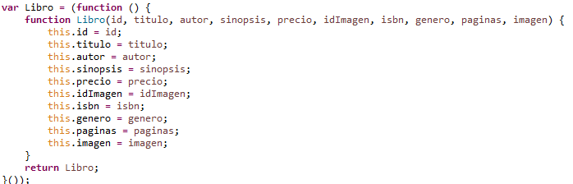
El resto son archivos de configuración de Angular.

Modelo

Componentes.
Vamos a ver un componente de ejemplo
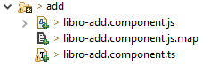

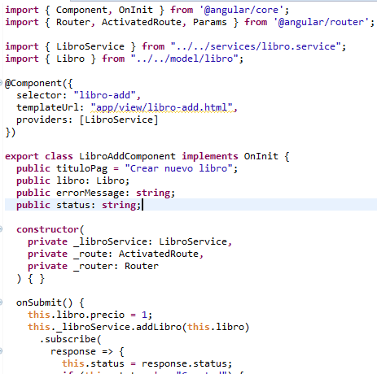
Imports de los componente de Angular2

Import de los componentes desarrollados en la aplicación y que son empleados dentro de este componente.
Dentro del decorador @Component se declaran el selector que cargará el componente en el html <libro-add>, así como la plantilla que se introduce en el html y los proveedores de contenido, en este caso el servicio.
La clase se exporta para que puede ser usada por otros componentes.
Después se introduce el código propio de la clase.

Ejemplo de componentes
Binding de un componente
Binding bidireccional

Ejemplo del una llamada al webservice
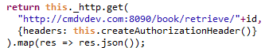

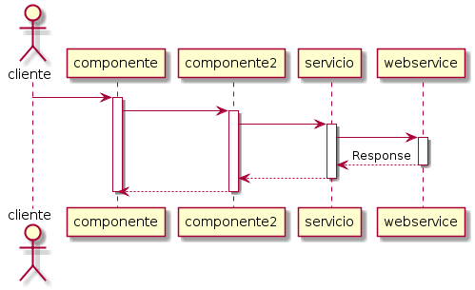
Flujo básico del cliente

Servidor

Estructura de la aplicación
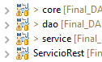
La aplicación está compuesta por 3 proyectos independientes.
El core básicamente contiene los controladores, los archivos de configuración y la clase de arranque del programa.
Service contiene la capa de servicios, y los transformadores
Dao contiene la configuración con la BD, el modelo y las clases de repositorios
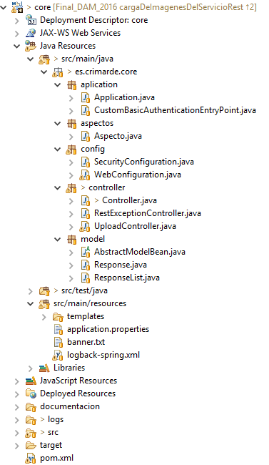
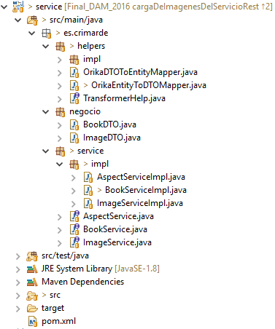

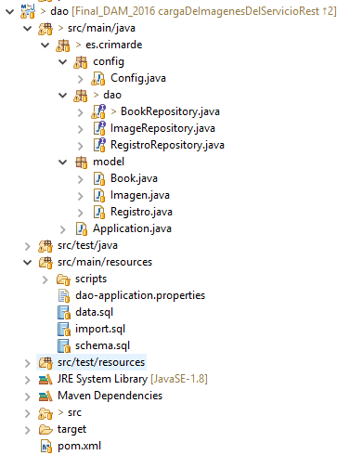

Flujo básico de una llamada al webservice.
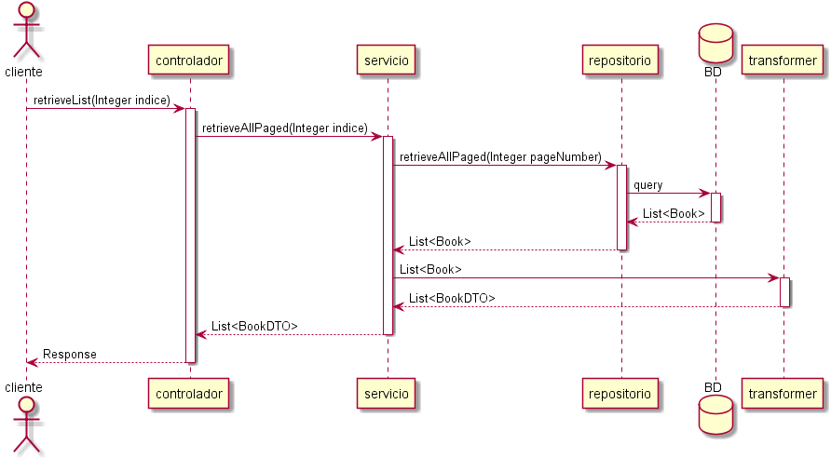

Al tratarse de un servicio REST y no existir un wsdl que actúe de contrato entre el cliente y el servidor, se ha optado por generar un objeto estándar que se devolverá en todas las peticiones simplificando la lectura en el cliente. Este objeto se convierte a Json y se serializa de manera automática, aunque el proceso no reviste dificultad.
Ejemplo de transformación de un objeto y escritura del resultado en un archivo de texto:
JAXBContext jaxbContext = JAXBContext.newInstance(Book.class);
Marshaller jaxbMarshaller = jaxbContext.createMarshaller();
jaxbMarshaller.setProperty(Marshaller.JAXB_FORMATTED_OUTPUT, true);
jaxbMarshaller.marshal(book, System.out);

Algunas de las características implementadas en el servidor son:
Uso de patrones de diseño como Builder, Singleton, Factory, Facade, Adapter, DTO

Logger
Se implementan varios loggers, con sus respectivos apenders. Un logger por consola y otros tres en archivos de texto, uno general, uno que se crea cada minuto de ejecución y uno que se crea cada día. Permiten monitorizar la aplicación y determinar posibles errores sobretodo en el entorno de producción donde no hay una consola disponible en caso de error.
Para los logs se ha optado por la librería SL4J, dispone de multitud de loggers que permiten desde escribir por consola hasta enviar un email.

Seguridad
Se ha implementado un esquema básico de seguridad dos posibles roles (usuario y administrador). Hay acciones que puede ejecutar cualquier usuario y otras que están restringidas a alguno de los dos roles anteriores. Hay modos de autentificación más avanzados como auth2, que realiza la autentificación con el usuario mediante la generación de un token que tiene un periodo de vida determinado previamente.
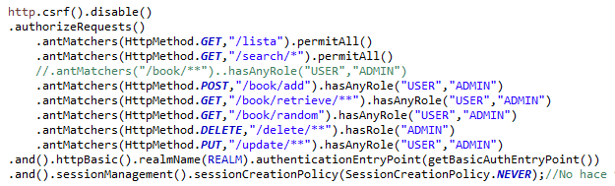

Aspectos
Se han implementado varios aspectos en la aplicación. Un aspecto es una porción de código que se ejecuta fuera de la clase cuando se dan unas determinadas circunstancias. Es mejor verlo sobre un ejemplo:

En este caso se define como punto de corte (puntos sobre los que actuará el aspecto) cualquier método de la clase controller independientemente del número de parámetros y el tipo de objeto devuelto. La aplicación monitoriza el uso de estos métodos y al ejecutarse uno de ellos toma el control para realizar las acciones requeridas. Se puede ejecutar antes, después o antes y después de ejecutar el método monitorizando. En la captura podemos ver que el método seleccionado es around, por lo que antes de ejecutar el método y después la aplicación pasa por este método. En este caso se hace un cálculo del tiempo consumido por el método para realizar la acción requerida por el usuario, se loguea por pantalla y se realiza una inserción en una de las tablas de la base de datos.
Este tipo de código tiene su uso cuando se realiza una acción ajena al negocio y repetida en varios puntos del código. Un ejemplo muy claro es la implementación de la LOPD. Por ejemplo en un software de gestión de expedientes se guarda el usuario y la acción realizada cada vez que se accede a un expediente. Las acciones son transparentes al resto de la aplicación. Spring utiliza la nomenclatura de AspectJ y la implementación se realiza a través de proxi, por lo que los aspectos sólo se ejecutan si se hace la llamada desde fuera de la clase implicada.
Hay otro aspecto que en caso de lanzarse una excepción en el controlador devuelve el mensaje adecuado al cliente, sin necesidad de introducir el código de control de errores explícitamente en el controlador.

Transformers
Se implementan clases genéricas para simplificar el desarrollo.
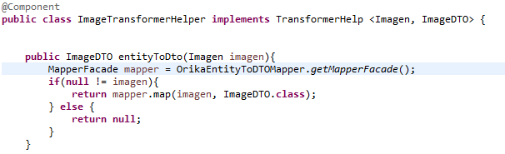
Para el mapeo se ha optado por utilizar Orika como ya se ha comentado.

Objetos DTO
Los objetos que se envían o recogen desde la base de datos no pueden provenir ni enviarse en ningún caso hasta la vista, en este caso el objeto que llega al controlador es un DTO que se transforma en el servicio a una Entidad que se puede persistir en base de datos. Al realizar una consulta el proceso es el inverso, se recoge una entidad que el servicio se transforma a un objeto DTO que llegará hasta la vista.
En este caso los objetos DTO son similares a las entidades de base de datos:
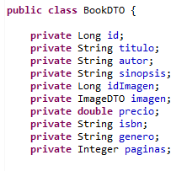
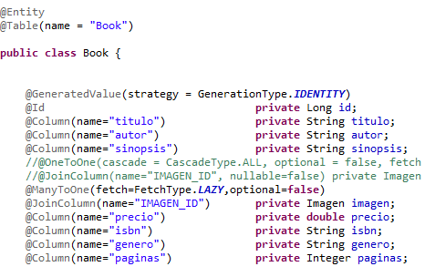

Entidades y persistencia
Se utiliza el estándar de JPA mediante su implementación de Hibernate. Se puede observar en la imagen anterior que la entidad libro tiene una relación muchos a uno con la entidad imagen, de modo que al enviar al ORM la entidad libro la entidad imagen se persiste de manera automática. Se puede comprobar viendo los logs de la aplicación. Al recuperar una entidad libro también se recupera su imagen asociada (lazy no Eager). En el modo lazy sólo se recupera si se intenta acceder a ella dentro de una transacción activa. Hay que recordar que sen anotado todos los métodos del servicio como @Transactional.

Las aplicaciones empresariales tienes capas DTO muy complejas, entiendo que para mostrar el funcionamiento básico de las tecnologías involucradas en el desarrollo no hace falta llegar a este nivel de complejidad por lo que se ha optado por implementar la interfaz JpaRepository de Spring

Esta interfaz es capaz de crear un CRUD básico de la entidad que se le pasa como primer parámetro, el segundo es el tipo de objeto que hace de clave primaria del primero debiendo cumplir la condición de ser Serializable.
A esta interfaz se le pueden añadir métodos que amplíen o modifiquen su comportamiento, al investigar la documentación para la implementación he encontrado opciones realmente interesantes que simplifican el desarrollo de este tipo de aplicaciones sencillas.
Ejemplo en el que se modifica el comportamiento de uno de los métodos que genera la interfaz por defecto.
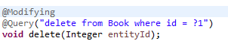

Ejemplo de métodos nuevos
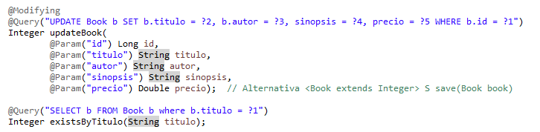
Ejemplo en que la consulta se realiza en base al nombre del método, sin ninguna otra acción o implementación necesaria y algunas de sus variaciones utilizando consultas construidas.
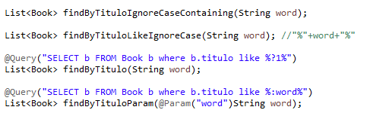

Archivos de configuración

Se realiza la configuración a través del archivo application.properties en el paquete src/main/resources propio de la estructura de maven. Es el lugar donde por defecto Spring buscará la configuración.
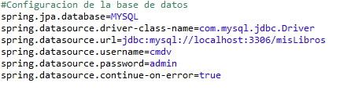

Test
Se han realizado implementaciones de dos tipos de test:

Unitarios
Son test que prueban el funcionamiento de un método (sólo de ese método), si se hacen llamadas a otros métodos o clases se devuelven objetos prefabricados que permiten probar todas las casuísticas. Para generar este tipo de objetos se usan la librerías JUnit y Mockito.

Ejemplo de test unitario
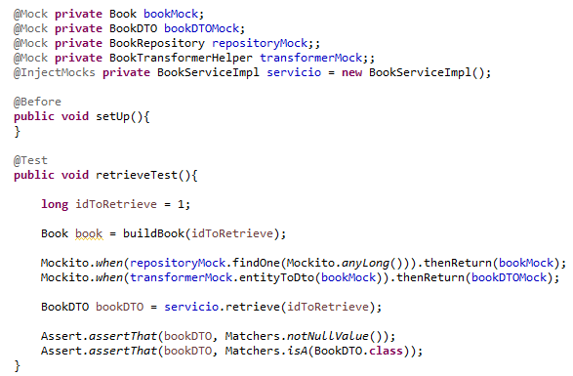
Ejemplo de test pasado
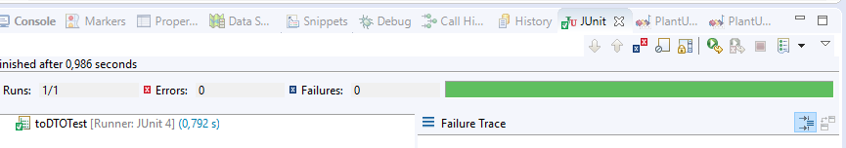

Integración
Los test de integración se emplean para comprobar la interacción de la aplicación con otros sistemas, por ejemplo la base de datos. Para poder ejecutar los test independientemente del contenido real de la base de datos se ha optado por levantar un contexto específico para los test que incluye una base de datos en memoria con un juego de datos que permite realizar las pruebas de manera segura. Esta base de datos sólo se levanta cuando se ejecutan los test, bien en el ciclo de vida de maven, o bien lanzándolos de manera manual (mvn test desde consola o run as test desde el menú contextual de la aplicación.)

Ejemplo de un test de integración en el que se levanta un contexto de Spring específicamente para test a través de runner de JUnit. Los datos se pierden en cada ejecución asegurando la integridad.

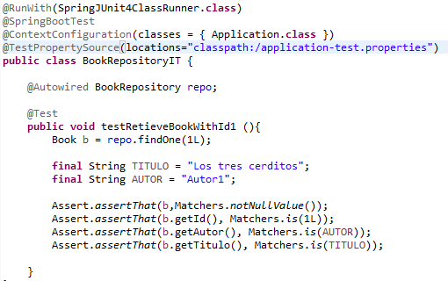
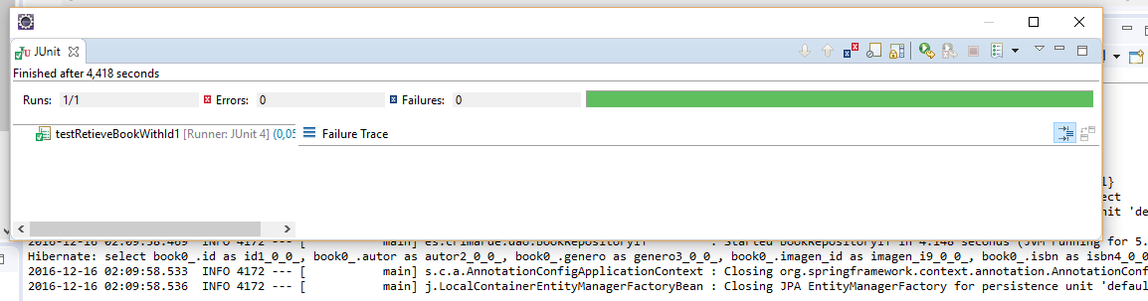

Por convención los archivos empleados para test están bajo la carpeta src/test/resources

SoapUI
SoapUI es el programa standar que se utiliza para test de webservices. Tiene varias funciones interesantes:
- Por un lado probar el servicio, haciendo llamadas reales permite validar tanto el funcionamiento de la API como las respuestas, que se pueden validar en base a varios criterios.
- Por otro lado permite construir un “mock service” de modo que devuelve respuestas enlatadas permitiendo desarrollar la parte del cliente aún sin tener terminada la parte del servidor.

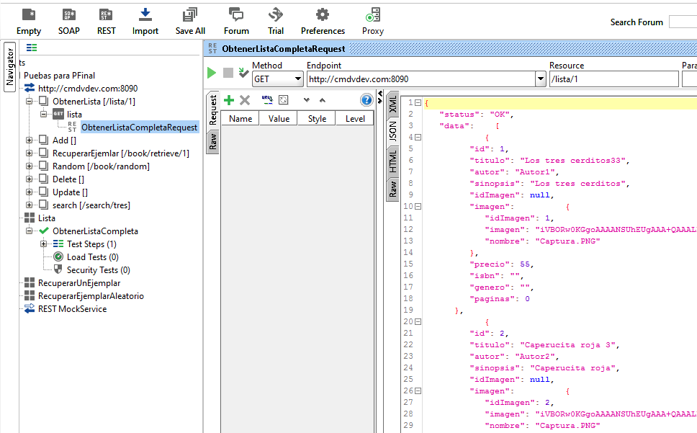

Recorrido por la aplicación:
Ubicarse en la carpeta raíz del proyecto y ejecutar el comando npm start o npm serve en una consola. Se lanza un servidor que ejecuta la aplicación y monitoriza los cambios durante el proceso de construcción de la aplicación, recompliando y recargando la página según sea necesario. En caso de usar Angular CLI se puede usar el comando que minimiza y empaqueta la aplicación para su uso en un servidor convencional.

Página principal del la aplicación
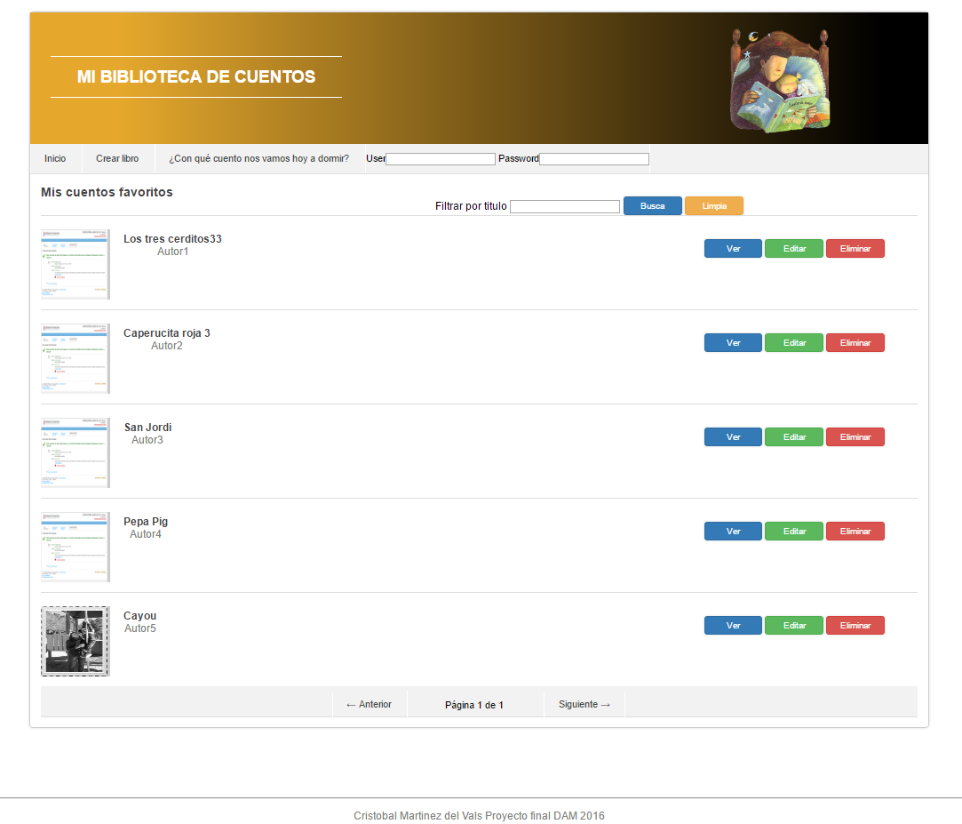
En la barra principal podemos encontrar los siguientes enlaces:
- Al inicio (la imagen de la cabecera actúa también como enlace al inicio)
- Crear libro. Pantalla para dar de alta un nuevo libro.
- Enlace para visualizar un registro de manera aleatoria.
- Campos de user y password para comprobar que la seguridad del servicio funciona correctamente.
Justo debajo de la barra principal hay un campo que permite realizar un filtrado por título. Al realizar la búsqueda se presenta un listado paginado. Si se presiona sobre el botón de limpiar o se realiza una búsqueda con el campo de búsqueda vacío se presenta la lista completa.
En la parte inferior aparece un listado paginado con todos los registros, cada uno de los campos dispone de tres botones, uno para ver el detalle de cada uno de los registros, uno para editarlo y uno para eliminar el registro seleccionado (previa confirmación del usuario).

Vista de detalles
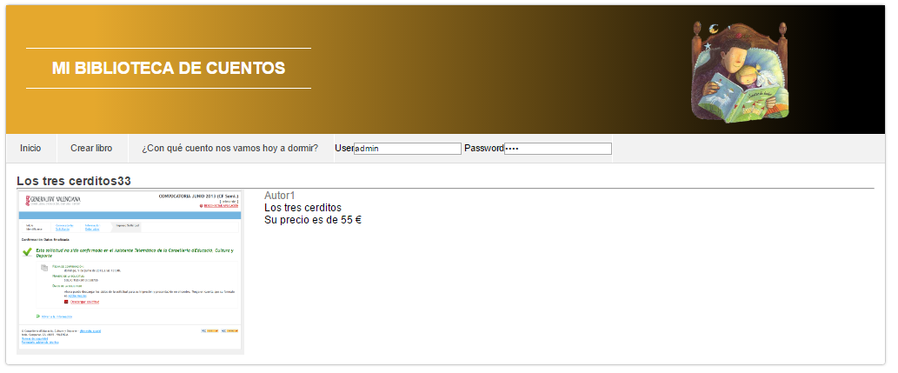

Vista de creación / edición de un registros
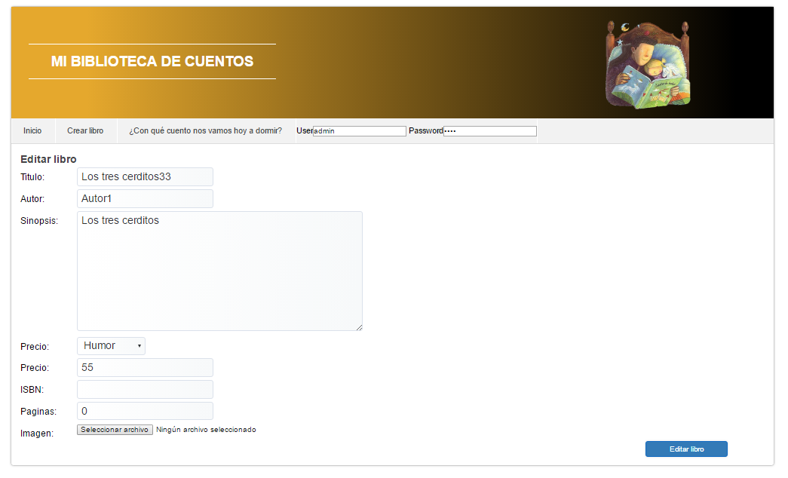
Se realizan algunas validaciones básicas como la obligatoriedad de alguno de los campos que componen el registro. En caso de no añadir una imagen se vincula una imagen prediseñada al registro.
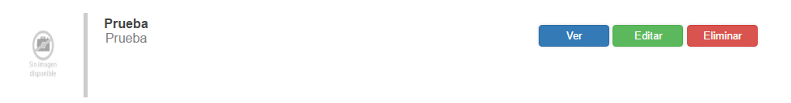
El procedimiento seleccionado se basa en una relación N:1 entre las tablas de libro e imagen.
Esquema de la BD
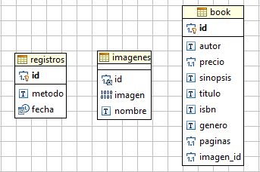

En la parte inferior de la página podemos encontrar el menú de navegación.
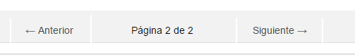

Solicitud de confirmación al usuario:
